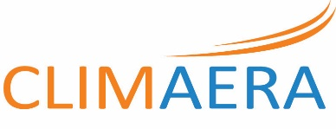
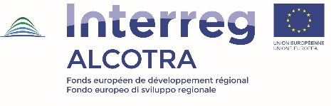

CLIMAERA
Bollettino n. 5 – Maggio 2020
Il progetto franco-italiano CLIMAERA è nella fase conclusiva. Il rapporto finale, la brochure e lo strumento digitale sono in fase di validazione. Tuttavia, l'organizzazione del simposio finale è stata interrotta a causa dell'attuale contesto legato alla pandemia di COVID-19.

Strumento informatico per far crescere la consapevolezza sull'inquinamento atmosferico e sul cambiamento climatico
Questo strumento è organizzato in due percorsi, uno rivolto al grande pubblico e l’altro agli amministratori locali.
Ogni scena sarà illustrata da personaggi con una grafica minimalista e non invasiva, che facilita la comprensione del contenuto e consente a tutti di immedesimarsi. La navigazione sarà intuitiva, per una lettura semplice, divertente e veloce. La grafica viene convalidata.
Lo strumento digitale sarà pronto per la fine del progetto e un'azione di comunicazione da parte dei partner consentirà di promuoverlo su tutto il territorio Alcotra.

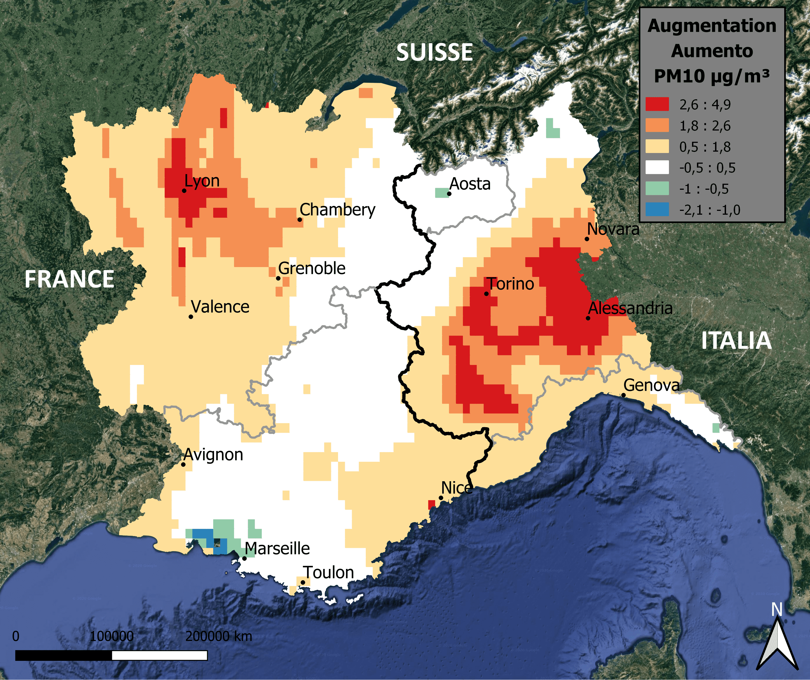
Scenari sulla qualità dell'aria 2030: verso un aumento del particolato dovuto al cambiamento climatico?
La modellizzazione della qualità dell'aria ha prodotto i suoi risultati, in particolare ha confermato l'impatto dei cambiamenti climatici sulla qualità dell'aria del territorio ALCOTRA (gas e particelle). Entro il 2030, l'evoluzione della meteorologia causerà localmente aumenti della concentrazione di PM10 principalmente nella regione Piemonte ma anche nell’area circostante Lione. Questa conclusione conferma la necessità di raccomandare, oggi, azioni in grado di contrastare questo andamento. Le azioni sono state proposte tramite lo strumento RIAT+. L'effetto sugli altri inquinanti e tutti i risultati della modellizzazione saranno dettagliati nel rapporto finale del progetto disponibile a giugno sul nostro sito Web, www.climaera.eu.

Impatto sui cambiamenti climatici sulle concentrazioni di PM10 nel 2030

CLIMAERA & COVID-19: il progetto avanza anche durante il contenimento
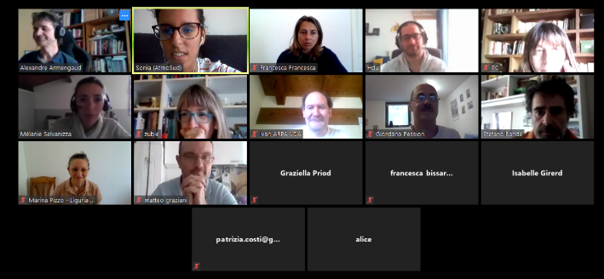
L'attuazione di misure di contenimento per limitare la diffusione del virus COVID-19 sui territori francese e italiano ha portato al telelavoro. Anche in questo contesto, i partner hanno continuato a portare avanti il progetto (modellizzazione, brochure, report, strumento digitale). Tuttavia, la conferenza finale del progetto prevista per il 4 giugno 2020 a Nizza è annullata. Allo stato attuale, il suo rinvio non è stato ancora confermato. Attendiamo nuove disposizioni dal programma ALCOTRA.

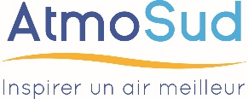
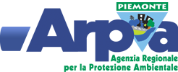
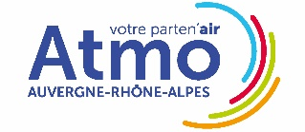
I partner del progetto

